Đại học Đà Nẵng

TRƯỜNG ĐẠI HỌC SƯ PHẠM KỸ THUẬT



BÁO CÁO nhóm

**THỰC HÀNH CƠ SỞ DỮ LIỆU II**

Danh sách nhóm :

1. Trần Minh Chiến(Nhóm trưởng)

2. Huỳnh Lê Tiến Hiển

3. Nguyễn Bảo Trung

4. Trần Đặng Tuấn Khanh

**YÊU CẦU:**

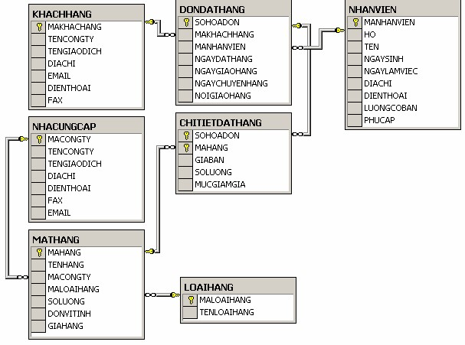Cơ sở dữ liệu dưới đây được sử dụng để quản lý công tác giao hàng trong một công ty kinh doanh. Các bảng trong cơ sở dữ liệu này được biểu diễn trong sơ đồ dưới đây:

Trong đó:

* Bảng NHACUNGCAP lưu trữ dữ liệu về các đối tác cung cấp hàng cho công ty.
* Bảng MATHANG lưu trữ dữ liệu về các mặt hàng hiện có trong công ty.
* Bảng LOAIHANG phân loại các mặt hàng hiện có.
* Bảng NHANVIEN có dữ liệu là thông tin về các nhân viên làm việc trong công ty.
* Bảng KHACHHANG được sử dụng để lưu giữ thông tin về các khách hàng của công ty.
* Khách hàng đặt hàng cho công ty thông qua các đơn đặt hàng. Thông tin chung về các đơn đặt hàng được lưu trữ trong bảng DONDATHANG (Mỗi một đơn đặt hàng phải do một nhân viên của công ty lập và do đó bảng này có quan hệ với bảng NHANVIEN)
* Thông tin chi tiết của các đơn đặt hàng (đặt mua mặt hàng gì, số lượng, giá cả,...) được lưu trữ trong bảng CHITIETDATHANG. Bảng này có quan hệ với hai bảng DONDATHANG và MATHANG

## Bổ sung kiểu dữ liệu và ràng buộc cho các bảng từ sơ đồ ERD trên theo mẫu dưới đây:

### Tên bảng : KHACHHANG

|  |  |  |  |
| --- | --- | --- | --- |
| **Tên trường** | **Kiểu dữ liệu** | **Ràng buộc** | **Mô tả** |
| MAKHACHHANG | char(5) | Primary key | Mã khách hàng |
| TENCONGTY | nvarchar(100) |  | Tên công ty |
| TENGIAODICH | nvarchar(50) |  | Tên giao dịch |
| DIACHI | nvarchar(100) | Not null | Địa chỉ |
| EMAIL | varchar(50) | Unique, check(email like '[a-z]%@%_') | Email |
| DIENTHOAI | varchar(11) | Unique, not null, check(dienthoai like  '[0-9][0-9][0-9][0-9][0-9][0-9][0-9][0-9]  [0-9][0-9]'or dienthoai like '[0-9][0-9][0-9]  [0-9][0-9][0-9][0-9][0-9][0-9][0-9][0-9]'), | Điện thoại |
| FAX | varchar(15) | Unique | Fax |

### Tên bảng : DONDATHANG

|  |  |  |  |
| --- | --- | --- | --- |
| **Tên trường** | **Kiểu dữ liệu** | **Ràng buộc** | **Mô tả** |
| SOHOADON | char(5) | Primary key | Số hóa đơn |
| MAKHACHHANG | char(5) | Foreign key | Mã khách hàng |
| MANHANVIEN | char(5) | Foreign key | Mã nhân viên |
| NGAYDATHANNG | date | Not null, ngaydathang <= getdate() | Mã đặt hàng |
| NGAYGIAOHANG | date | Ngaygiaohang >= ngaydathang | Mã giao hàng |
| NGAYCHUYENHANG | date | Ngaychuyenhang >= ngaydathang | Ngày chuyển hàng |
| NOIGIAOHANG | nvarchar(100) | Not null | Nơi giao hàng |

### Tên bảng : NHANVIEN

|  |  |  |  |
| --- | --- | --- | --- |
| **Tên trường** | **Kiểu dữ liệu** | **Ràng buộc** | **Mô tả** |
| MANHANVIEN | char(5) | Primary key | Mã nhân viên |
| HO | nvarchar(10) | Not null | Họ |
| TEN | nvarchar(10) | Not null | Tên |
| NGAYSINH | date | Check (ngaysinh < getdate()) | Ngày sinh |
| NGAYLAMVIEC | date | Check ( ngaylamviec >= dateadd ( year, 18, ngaysinh )  and ngaylamviec <= dateadd (year, 60, ngaysinh) | Ngày làm việc |
| DIACHI | nvarchar(100) | Not null | Địa chỉ |
| DIENTHOAI | varchar(11) | Unique, not null | Điện thoại |
| LUONGCOBAN | Decimal(18,0) | Luongcoban > 0 | Lương cơ bản |
| PHUCAP | Decimal(18,0) | Phucap >= 0 | Phụ cấp |

### Tên bảng : CHITIETDATHANG

|  |  |  |  |
| --- | --- | --- | --- |
| **Tên trường** | **Kiểu dữ liệu** | **Ràng buộc** | **Mô tả** |
| SOHOADON | char(5) | Primary key | Số hóa đơn |
| MAHANG | char(5) | Primary key | Mã hàng |
| GIABAN | money | Not null, Giaban > 0 | Giá bán |
| SOLUONG | int | Default 1, soluong > 0 | Số lượng |
| MUCGIAMGIA | Decimal(5,2) | Mucgiamgia >= 0 | Mức giảm giá |

### Tên bảng : NHACUNGCAP

|  |  |  |  |
| --- | --- | --- | --- |
| **Tên trường** | **Kiểu dữ liệu** | **Ràng buộc** | **Mô tả** |
| MACONGTY | char(5) | Primary key | Mã công ty |
| TENCONGTY | nvarchar(100) |  | Tên công ty |
| TENGIAODICH | nvarchar(30) |  | Tên giao dịch |
| DIACHI | nvarchar(100) | Not null | Địa chỉ |
| DIENTHOAI | varchar(11) | Unique, not null, check (dienthoai like '[0-9][0-9][0-9][0-9][0-9]  [0-9][0-9][0-9][0-9][0-9]'  or dienthoai like '[0-9][0-9][0-9]  [0-9][0-9][0-9][0-9][0-9][0-9][0-9] [0-9]'), | Điện thoại |
| FAX | varchar(30) | Unique | Fax |
| EMAIL | varchar(30) | Unique, not null,  Check (email like '[a-z]%@%_') | Email |

### Tên bảng : MAHANG

|  |  |  |  |
| --- | --- | --- | --- |
| **Tên trường** | **Kiểu dữ liệu** | **Ràng buộc** | **Mô tả** |
| MAHANG | char(5) | Primary key | Mã hàng |
| TENHANG | nvarchar(30) |  | Tên hàng |
| MACONGTY | char(5) | Foreign key | Mã công ty |
| MALOAIHANG | char(5) | Foreign key | Mã loại hàng |
| SOLUONG | int | Default 1, soluong > 0 | Số lượng |
| DONVITINH | nvarchar | Not null | Đơn vị tính |
| GIAHANG | Decimal(18,0) | Not null, Gia hang > 0 | Giá hàng |

### Tên bảng : LOAIHANG

|  |  |  |  |
| --- | --- | --- | --- |
| **Tên trường** | **Kiểu dữ liệu** | **Ràng buộc** | **Mô tả** |
| MALOAIHANG | char(5) | Primary key | Mã loại hàng |
| TENLOAIHANG | nvarchar(30) |  | Tên loại hàng |

## Sử dụng câu lệnh CREATE TABLE để tạo các bảng trong cơ sở dữ liệu từ ERD với các trường, kiểu dữ liệu và ràng buộc từ câu 1.

-- Xóa cơ sở dữ liệu nếu đã tồn tại

IF EXISTS (SELECT * FROM sys.databases WHERE name = 'QUANLYGIAOHANG')

BEGIN

USE master; -- Chuyển sang cơ sở dữ liệu master để có thể xóa được cơ sở dữ liệu khác

ALTER DATABASE QUANLYGIAOHANG SET SINGLE_USER WITH ROLLBACK IMMEDIATE; -- Ngắt mọi kết nối

DROP DATABASE QUANLYGIAOHANG; -- Xóa cơ sở dữ liệu

END

-- Lệnh tạo database QUANLYGIAOHANG

create database QUANLYGIAOHANG

go

-- Sử dụng database QUANLYGIAOHANG

use QUANLYGIAOHANG

-- Tạo table Khách hàng

create table KHACHHANG

(

makhachhang char(5) primary key,

tencongty nvarchar(100),

tengiaodich nvarchar(50),

diachi nvarchar(100) not null,

email varchar(50) unique

check(email like '[a-z]%@%_'),

dienthoai varchar(11) unique not null

check(dienthoai like '[0-9][0-9][0-9][0-9][0-9][0-9][0-9][0-9][0-9][0-9]'

or dienthoai like '[0-9][0-9][0-9][0-9][0-9][0-9][0-9][0-9][0-9][0-9][0-9]'),

fax varchar(11) unique

)

-- Tạo table Nhân Viên

create table NHANVIEN

(

manhanvien char(5) primary key,

ho nvarchar(10),

ten nvarchar(10) not null,

ngaysinh date,

ngaylamviec date,

diachi nvarchar(100) not null,

dienthoai varchar(11) unique not null

check(dienthoai like '[0-9][0-9][0-9][0-9][0-9][0-9][0-9][0-9][0-9][0-9]'

or dienthoai like '[0-9][0-9][0-9][0-9][0-9][0-9][0-9][0-9][0-9][0-9][0-9]'),

luongcoban decimal(18,0) check(luongcoban > 0),

phucap decimal (18,0) check (phucap > 0 )

)

-- Tạo table Đơn đặt hàng

create table DONDATHANG

(

sohoadon char(5) primary key,

makhachhang char(5),

manhanvien char(5),

ngaydathang date not null

check (ngaydathang <= getdate()),

ngaygiaohang date,

ngaychuyenhang date,

noigiaohang nvarchar(100) not null,

foreign key(makhachhang) references KHACHHANG(makhachhang)

on update

cascade

on delete

cascade,

foreign key(manhanvien) references NHANVIEN(manhanvien)

on update

cascade

on delete

cascade

)

-- Tạo table Nhà cung cấp

create table NHACUNGCAP

(

macongty char(5) primary key,

tencongty nvarchar(100),

diachi nvarchar(100) not null,

tengiaodich nvarchar(100),

dienthoai varchar(11) unique not null

check(dienthoai like '[0-9][0-9][0-9][0-9][0-9][0-9][0-9][0-9][0-9][0-9]'

or dienthoai like '[0-9][0-9][0-9][0-9][0-9][0-9][0-9][0-9][0-9][0-9][0-9]'),

fax varchar(11) unique,

email varchar(50) unique not null

check(email like '[a-z]%@%_'),

)

-- Tạo table Loại hàng

create table LOAIHANG

(

maloaihang char(5) primary key,

tenloaihang nvarchar(100),

)

-- Tạo table Mặt hàng

create table MATHANG

(

mahang char(5) primary key,

tenhang nvarchar(100),

macongty char(5),

maloaihang char(5),

soluong int check(soluong > 0),

donvitinh nvarchar(50) not null,

giahang decimal(18,0) not null check(giahang >=0 ),

foreign key (maloaihang) references LOAIHANG(maloaihang)

on update

cascade

on delete

cascade,

foreign key (macongty) references NHACUNGCAP(macongty)

on update

cascade

on delete

cascade

)

-- Tạo table Chi tiết đơn hàng

create table CHITIETDONHANG

(

sohoadon char(5),

mahang char(5),

giaban decimal(18,0) not null check (giaban >= 0),

soluong int check(soluong > 0),

mucgiamgia decimal(5,2),

primary key(sohoadon,mahang),

foreign key (sohoadon) references DONDATHANG(sohoadon)

on update

cascade

on delete

cascade,

foreign key (mahang) references MATHANG(mahang)

on update

cascade

on delete

cascade

)

## Thiết lập mối quan hệ giữa các bảng.

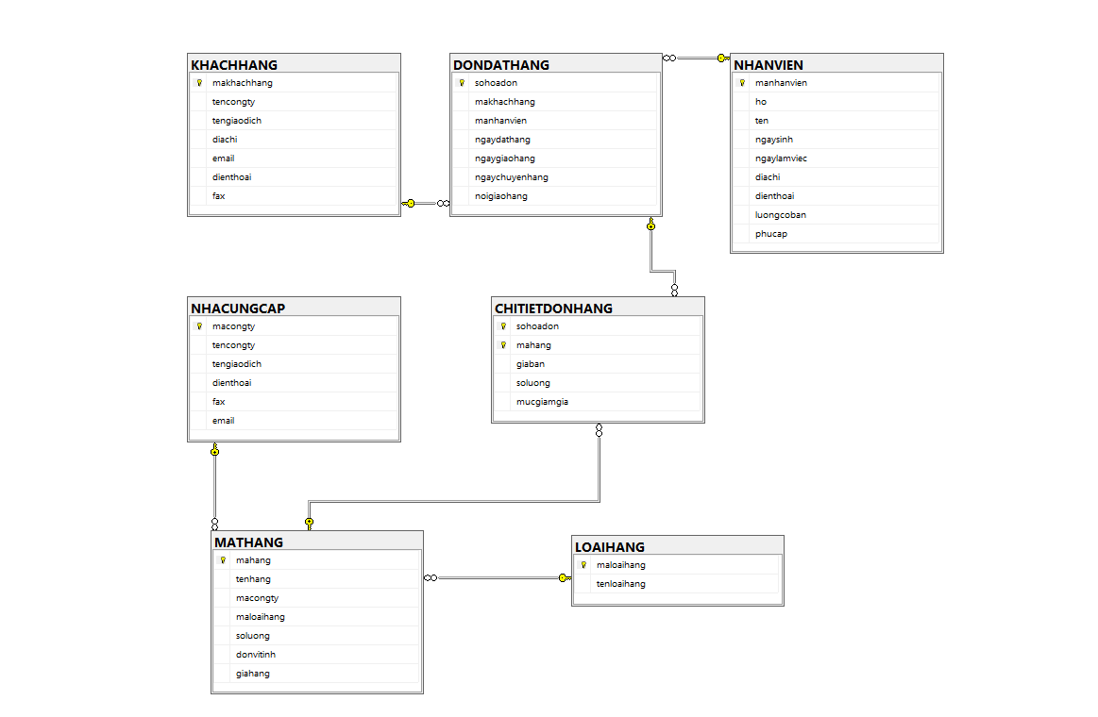

## Bổ sung ràng buộc thiết lập giá trị mặc định bằng 1 cho cột SOLUONG và bằng 0 cho cột MUCGIAMGIA trong bảng CHITIETDATHANG

-- Thay đổi cấu trúc bảng Chi tiết đơn đặt hàng

alter table CHITIETDONHANG

add constraint DF_ChiTietDonHang_Soluong

default 1 for soluong,

constraint DF_ChiTietDonHang_MucGiamGia

default 0 for mucgiamgia

## Bổ sung cho bảng DONDATHANG ràng buộc kiểm tra ngày giao hàng và ngày chuyển hàng phải sau hoặc bằng với ngày đặt hàng.

-- Thay đổi cấu trúc bảng Đơn đặt hàng

alter table DONDATHANG

add constraint CK_DonDatHang_ngayGiaoHang

check(ngaygiaohang >= ngaydathang),

constraint CK_DonDatHang_ngayChuyenHang

check(ngaychuyenhang >= ngaydathang)

## Bổ sung ràng buộc cho bảng NHANVIEN để đảm bảo rằng một nhân viên chỉ có thể làm việc trong công ty khi đủ 18 tuổi và không quá 60 tuổi.

-- Thay đổi cấu trúc bảng Nhân viên

alter table NHANVIEN

add constraint CK_NhanVien_ngayLamViec

check (ngaylamviec >= dateadd(year,18,ngaysinh)

AND ngaylamviec <= dateadd(year,60,ngaysinh)),

constraint CK_NhanVien_ngaySinh

check (ngaysinh < getdate())

## Dùng lệnh INSERT để cập nhật dữ liệu vào các bảng của mình sao cho phù hợp với kiểu giữ liệu và ràng buộc mà mình đã tạo ra ở 2 tuần trước.

### Cập nhật dữ liệu vào bảng KHACHHANG

insert into KHACHHANG

values ('KH001',N'Công ty xây dựng nhà ở',N'Mua hàng',N'59 Diên Hồng, Hòa Xuân, Cẩm Lệ, Đà Nẵng','huynee@gmail.com','0223333223','7255756766'),

('KH002',N'Công ty bất động sản',N'Mua hàng',N'59 Hùng Vương, Thanh Hà, Hội An, Quảng Nam','hdongsan@gmail.com','0223442239','5544545444'),

('KH003',N'Công ty TNHH xi măng',N'Dịch vụ',N'12, Lê Thánh Tông, Tràng Tiền, Hoàn Kiếm, Hà Nội','ximanwgn@gmail.com','0553482239','9876543211'),

('KH004',N'Công ty sản xuất bánh kẹo',N'Mua hàng',N'89 Trần Phú, Hải Châu 1, Hải Châu, Đà Nẵng','banhkeo@gmail.com','0553742239','1234567899'),

('KH005',N'Công ty sản xuất bánh mì',N'Mua hàng',N'35 Lạch Tray, Cầu Đất, Ngô Quyền, Hải Phòng','banhmi@gmail.com','0553443239','1587567899'),

('KH006',N'Công ty sản xuất dầu gội',N'Mua hàng',N'55 Mai Am, Bình Trị Đông B, Bình Tân, TP Hồ Chí Minh','daugoi@gmail.com','0557742239','1554567899'),

('KH007',N'Công ty cầu đường',N'Mua hàng',N'678 Trần Phú, Thành phố Huế, Thừa Thiên Huế','cauduong@gmail.com','0559842239','1554604699'),

('KH008',N'Công ty sản xuất bàn phím',N'Mua hàng',N'123 Nguyễn Huệ, Quận 1, TP Hồ Chí Minh','banphim@gmail.com','0598442239','1554560299'),

('KH009',N'Công ty sản xuất nước ngọt',N'Mua hàng',N'15 Đường 3/2, Thành phố Nha Trang, Khánh Hòa','nuocngot@gmail.com','0553782239','1554534899'),

('KH010',N'Công ty sản xuất cốc nước',N'Dịch vụ',N'45 Lê Duẩn, Quận Hải Châu, Đà Nẵng','cocnuoc@gmail.com','0775367239','1554565499')

### Cập nhật dữ liệu vào bảng NHANVIEN

set dateformat dmy

insert into NHANVIEN

values ('NV001', N'Nguyễn',N'An','15-1-2005','20-10-2024',N'12 Lê Thánh Tông, Tràng Tiền, Hoàn Kiếm, Hà Nội','0912345678',5000000,1000000),

('NV002', N'Trần',N'Bình','20-3-1999','5-5-2019',N'45 Quang Trung, 7, Gò Vấp, TP Hồ Chí Minh','0987654321',6000000,1200000),

('NV003', N'Phạm',N'Cường','10-3-2000','6-7-2021',N'89 Trần Phú, Hải Châu 1, Hải Châu, Đà Nẵng','0901234567',5500000,1100000),

('NV004', N'Lê',N'Duy','25-4-1998','10-12-2023',N'35 Lạch Tray, Cầu Đất, Ngô Quyền, Hải Phòng','0934567890',5200000,900000),

('NV005', N'Nguyễn',N'Lan','15-5-1999','25-1-2022',N'22 Tô Hiệu, Nguyễn Trãi, Hà Đông, Hà Nội','0945678901',5300000,950000),

('NV006', N'Trần',N'Nam','5-5-2003','1-7-2024',N'120 Cộng Hòa, 15, Tân Bình, TP Hồ Chí Minh','0923456789',6100000,1500000),

('NV007', N'Phạm',N'Phúc','18-4-1998','25-11-2023',N'76 Bạch Đằng, Thạch Thang, Hải Châu, Đà Nẵng','0910987654',5400000,1000000),

('NV008', N'Lê',N'Quỳnh','20-5-1999','5-4-2022',N'234 Cầu Giấy, Quan Hoa, Cầu Giấy, Hà Nội','0981123456',5600000,980000),

('NV009', N'Nguyễn',N'Sơn','10-10-2000','15-10-2023',N'55 Tên Lửa, Bình Trị Đông B, Bình Tân, TP Hồ Chí Minh','0909988776',5700000,1100000),

('NV010', N'Trần',N'Tuấn','24-10-2005','30-9-2024',N'789 Kim Mã, Ngọc Khánh, Ba Đình, Hà Nội','0912233445',5800000,1150000)

### Cập nhật dữ liệu vào bảng DONDATHANG

set dateformat dmy

insert into DONDATHANG

values ('HD001','KH001','NV001','10-01-2024','15-01-2024','12-01-2024',N'Số 10 Trần Hưng Đạo, Phường Cô Giang, Quận 1, TP Hồ Chí Minh'),

('HD002','KH002','NV002','01-02-2024','05-02-2024','02-02-2024',N'Số 12 Đường Đê La Thành, Đống Đa, Hà Nội'),

('HD003','KH003','NV005','15-02-2024','20-02-2024','18-02-2024',N'Số 45 Lê Văn Khương, Phường Thới An, Quận 12, TP Hồ Chí Minh'),

('HD004','KH002','NV002','25-01-2024','30-01-2024','28-01-2024',N'Số 20 Nguyễn Văn Cừ, Phường 3, Quận 5, TP Hồ Chí Minh'),

('HD005','KH002','NV006','05-03-2024','10-03-2024','07-03-2024',N'Số 78 Ngọc Khánh, Ba Đình, Hà Nội'),

('HD006','KH003','NV008','30-01-2024','04-02-2024','01-02-2024',N'Số 101 Lê Lai, Phường Bến Thành, Quận 1, TP Hồ Chí Minh'),

('HD007','KH004','NV003','10-02-2024','15-02-2024','12-02-2024',N'Số 3 Nguyễn Hữu Cảnh, Bình Thạnh, TP Hồ Chí Minh'),

('HD008','KH003','NV009','01-03-2024','05-03-2024','02-03-2024',N'Số 57 Lê Thị Riêng, Quận 1, TP Hồ Chí Minh'),

('HD009','KH010','NV008','20-02-2024','25-02-2024','22-02-2024',N'Số 88 Đinh Tiên Hoàng, Bình Thạnh, TP Hồ Chí Minh'),

('HD010','KH010','NV010','15-01-2024','20-01-2024','18-01-2024',N'Số 45 Phố Huế, Hai Bà Trưng, Hà Nội')

### Cập nhật dữ liệu vào bảng LOAIHANG

insert into LOAIHANG

values ('LH001',N'Điện tử'),

('LH002',N'Nội thất'),

('LH003',N'Thời trang'),

('LH004',N'Thực phẩm'),

('LH005',N'Mỹ phẩm'),

('LH006',N'Thể thao'),

('LH007',N'Xây dựng'),

('LH008',N'Học tập'),

('LH009',N'Đồ chơi'),

('LH010',N'Phụ kiện')

### Cập nhật dữ liệu vào bảng NHACUNGCAP

insert into NHACUNGCAP

values ('CC001',N'Công ty xây dựng',N'456 Lê Lợi, Quận Hải Châu, TP. Đà Nẵng', N'Bán hàng','0912345678', '0241234567', 'xaydung@gmail.com'),

('CC002',N'Công ty Cổ phần Sản xuất nội thất','789 Hai Bà Trưng, Quận Hoàn Kiếm, TP. Hà Nội',N'Cung cấp hàng','0987654321', '0287654321', 'noithat@gmail.com'),

('CC003',N'Công ty thời trang',N'Cung cấp hàng','101 Trần Hưng Đạo, Quận Ninh Kiều, TP. Cần Thơ','0901234567', '0236123456', 'thoitrang@gmail.com'),

('CC004',N'Công ty Đầu tư và Phát triển thể thao',N'123 Nguyễn Trãi, Quận 1, TP. Hồ Chí Minh',N'Bán hàng','0934567890','0312345678','thethaoi@gmail.com'),

('CC005',N'Công ty Cổ phần Sản xuất nội thất đồ chơi',N'202 Phạm Văn Đồng, Quận Liên Chiểu, TP. Đà Nẵng',N'Bán hàng','0945678901','0247654321','dochoi@gmail.com'),

('CC006',N'Công ty Cổ phần Công nghệ Điện tử',N'303 Võ Văn Tần, Quận 3, TP. Hồ Chí Minh',N'Cung cấp hàng','0923456789','0288765432', 'dientu@gmail.com'),

('CC007',N'Công ty TNHH Sản xuất đồ dùng học tập làm việc',N'404 Điện Biên Phủ, Quận Bình Thạnh, TP. Hồ Chí Minh',N'Cung cấp hàng', '0910987654','0236654321','hoctap@gmail.com'),

('CC008',N'Công ty cổ phần Sản xuất mỹ phẩm',N'505 Cộng Hòa, Quận Tân Bình, TP. Hồ Chí Minh',N'Cung cấp hàng', '0981123456','0249988776','mypham@gmail.com'),

('CC009',N'Công ty Thương mại Quốc tế',N'606 Trường Chinh, Quận Thanh Xuân, TP. Hà Nội',N'Cung cấp hàng','0909988776','0289988776','quocte@gmail.com'),

('CC010',N'Công ty Phát triển Bất động sản',N'707 Phạm Hùng, Huyện Bình Chánh, TP. Hồ Chí Minh',N'Cung cấp hàng','0912233445','0242233445','batdongsan@gmail.com')

### Cập nhật dữ liệu vào bảng MATHANG

insert into MATHANG

values ('MH001',N'Tivi','CC006','LH001', 50,N'Chiếc',3000000),

('MH002',N'Tủ lạnh','CC002','LH002', 30,N'Chiếc',8000000),

('MH003',N'Điện thoại di động','CC006','LH001',100,N'Chiếc',1500000),

('MH004',N'Bếp từ','CC002','LH002', 20,N'Chiếc',4500000),

('MH005',N'Ghế sofa','CC002','LH002', 15,N'Bộ',12000000),

('MH006',N'Bàn làm việc','CC007','LH008',25,N'Chiếc',2500000),

('MH007',N'Xi măng','CC001','LH007', 40,N'Bao',3000000),

('MH008',N'Giày thể thao','CC004','LH006',60,N'Đôi',800000),

('MH009',N'Sách học','CC007','LH008',200,N'Cuốn',150000),

('MH010',N'Nước hoa','CC008','LH005',150,N'Lọ',500000)

### Cập nhật dữ liệu vào bảng CHITIETDONHANG

insert into CHITIETDONHANG

values ('HD001','MH001',2800000,2,0.1),

('HD001','MH002',7800000,1,0.00),

('HD002','MH009',1450000,3,0.15),

('HD002','MH002',4200000,1,0.20),

('HD003','MH001',11500000,2,0.00),

('HD003','MH006',2400000,4,0.6),

('HD004','MH003',2900000,5,0.5),

('HD004','MH002',750000,3,0.2),

('HD005','MH008',130000,10,0.3),

('HD005','MH006',480000,5,0.03)